**CONVERSOR DE UNIDADES DE LONGITUD Y TEMPERATURA**

**INTEGRANTES:**

* Andrés Mena
* Milton García

**DESCRIPCIÓN**

El presente trabajo consiste en el desarrollo de un programa en lenguaje C cuyo objetivo es el de realizar la conversión de cantidades numéricas que representan unidades de longitud y temperatura.

En los tiempos actuales se hace uso de diferentes escalas de temperatura. El objetivo de esta división resulta ser netamente común, investigativo o científico, entre ellas destacan la escala Fahrenheit, Celsius y Kelvin. Para cada una existen rangos numéricos diferentes de temperaturas normales, como por ejemplo el punto de ebullición del agua: En escala Celsius es 100°C, en Fahrenheit es de 212°F mientras que en Kelvin resulta ser de 373K. [1]

La unidad Celsius suele ser utilizada con frecuencia dentro de trabajos científicos. A su vez la escala Fahrenheit se usa de manera común en territorios anglosajones. Kelvin es una unidad de medida del Sistema Internacional y es bastante utilizado en lo que respecta a investigaciones y estudios de termodinámica debido a la alta magnitud de sus rangos numéricos. [2]

Con respecto a las unidades de longitud se han elegido 3 conversiones importantes donde interviene la unidad fundamental de longitud, el metro. Se ha tomado en cuenta la transformación de Kilómetros a Millas, donde kilómetro es el tercer múltiplo del metro y la milla internacional es utilizada con gran frecuencia dentro de países anglosajones. Adicionalmente se ha hecho uso de otras unidades ajenas al Sistema Internacional, las cuales son Yarda y Pie que son mayormente utilizadas en Estados Unidos, Canadá y Reino Unido. [3]

Dentro del código del programa se ha implementado una función para cada conversión entre las unidades que se han expuesto, que en total resultan ser 9. 6 funciones pertenecientes a unidades de temperatura y 3 para transformar unidades de longitud o distancia. Es importante recalcar que por conveniencia se admiten valores numéricos enteros o decimales con coma pero cada función arroja un valor entero redondeado que es el valor final que se muestra por pantalla.

**FUNCIONAMIENTO**

El main del programa inicializa dos variables tipo int que son muy importantes, reciben el nombre de “op” y “valor” ambas inicializadas en 0, donde “op” es la opción que se ingresa y “valor” la cantidad que se desea convertir. Se muestra en pantalla un Menú con opciones del 1 al 9 para cada tipo de conversión y se permite al usuario ingresar uno de estos valores. Si se ingresa algo diferente a este rango de números se notifica por pantalla que el ingreso representa una opción inválida y se cierra el programa.

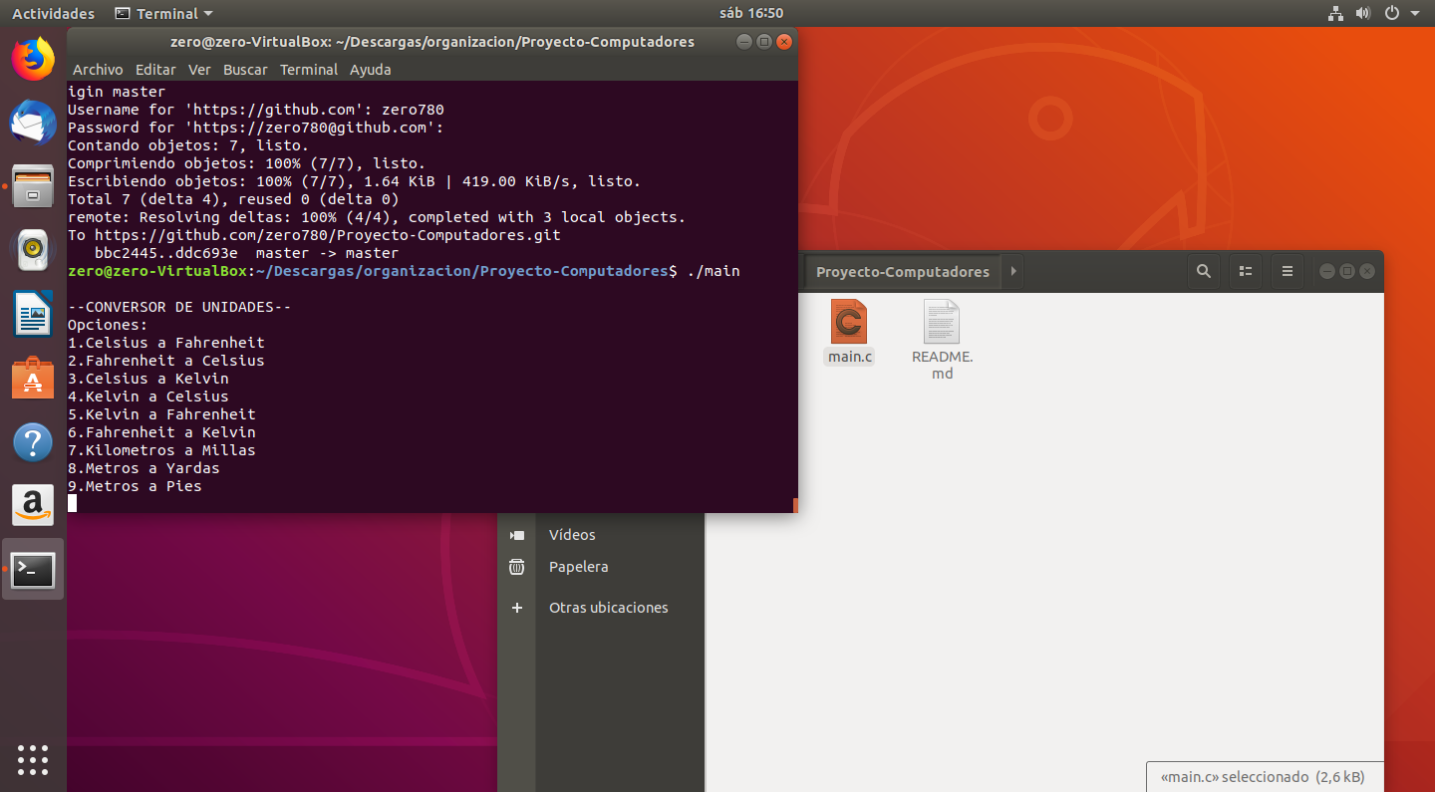

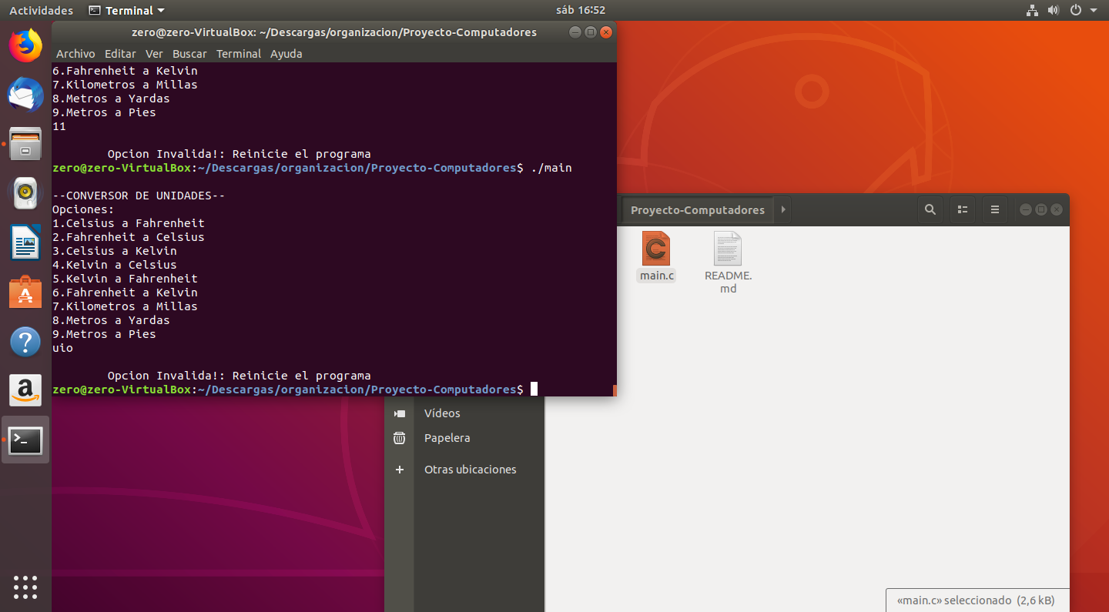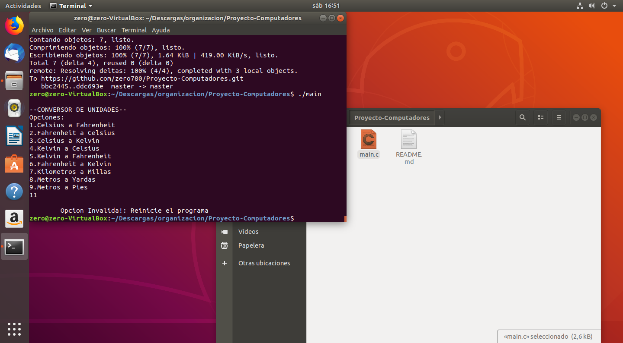

***OPCIÓN 1***

Dentro del Menú se elige la opción 1 y se ingresa la cantidad en Celsius que se desea transformar a Fahrenheit. Para poder realizar este cálculo se hace un llamado a la función ***celsiusToFahrenheit*** que utiliza la fórmula general de Celsius a Fahrenheit que es: **(°C × 9/5) + 32 = °F**, donde °C es “valor”y finalmente retorna el valor redondeado en grados Fahrenheit para ser mostrado. [4]

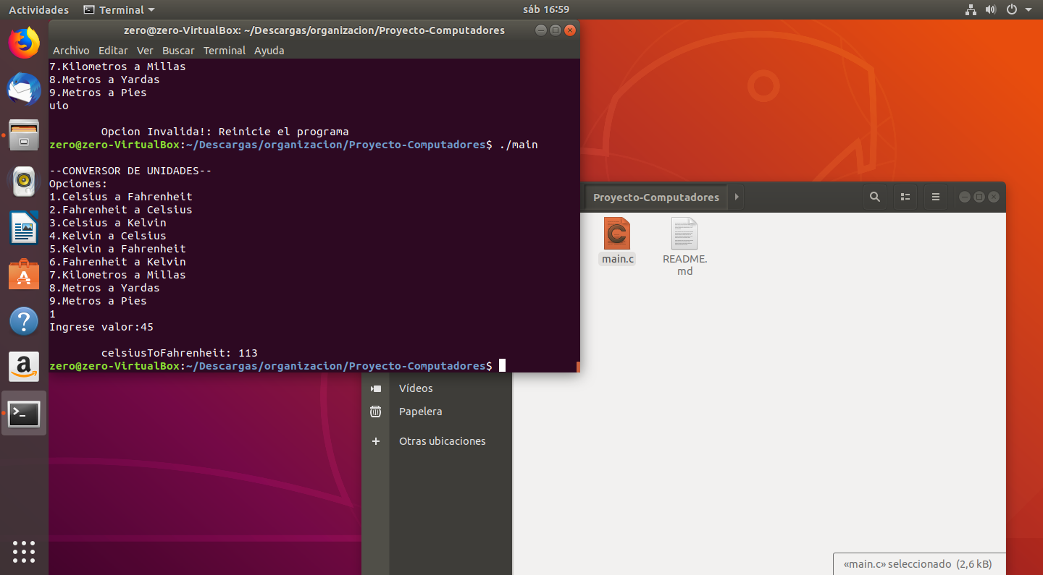

***OPCIÓN 2***

Esta sería el proceso inverso de la opción 1. Se pide ingresar un valor y se llama a la función ***fahrenheitToCelsius*** que utiliza la fórmula general de Fahrenheit a Celsius obtenida despejando °C de la anterior formula que es: **(°F - 32) x 5/9 = °C** y se retorna el valor redondeado en grados Celsius.

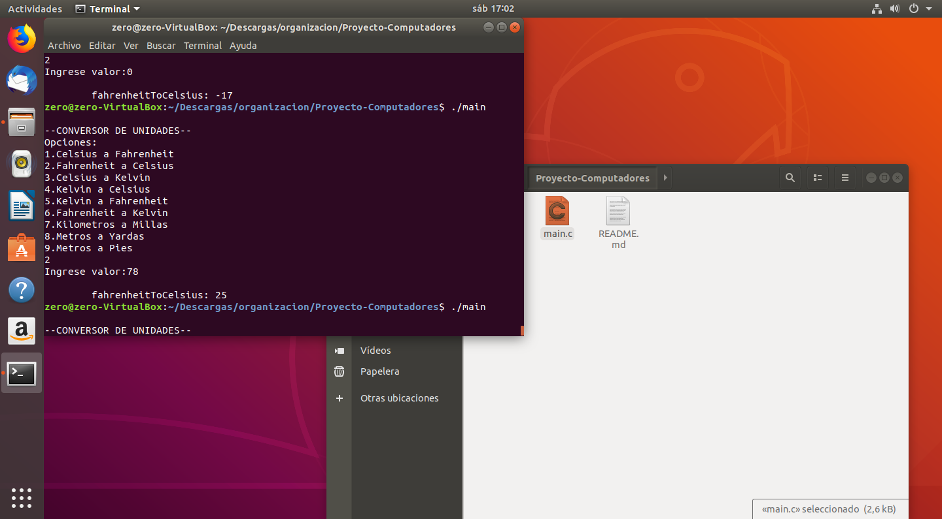

***OPCIÓN 3***

Para convertir de Celsius a Kelvin se ingresa el valor a transformar e internamente se usa la función ***celsiusToKelvin*** que suma 273 a “valor” (**K = 273 + °C**), finalmente se muestra el valor de la suma como unidad Kelvin. [5]

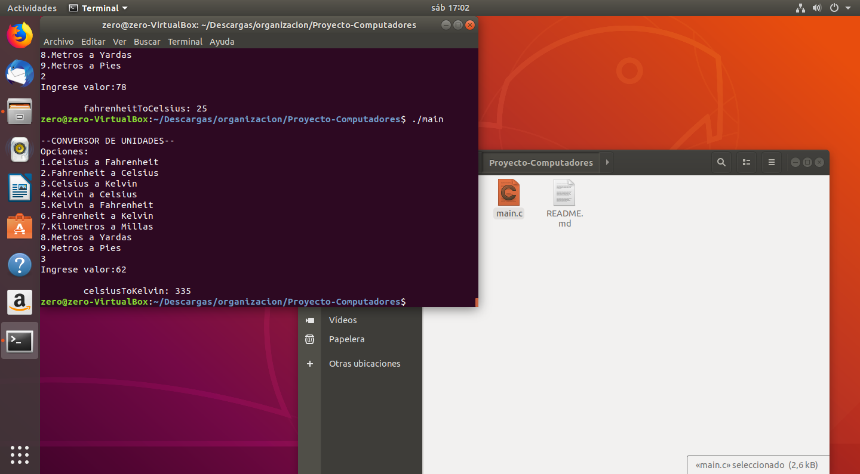

***OPCIÓN 4***

Para la transformación opuesta de la opción 3 se utiliza la función ***kelvinToCelsius*** que resta 273 a “valor” que está en Kelvin (°**C = K - 273**), posteriormente se muestra el valor de la resta como unidad Celsius.

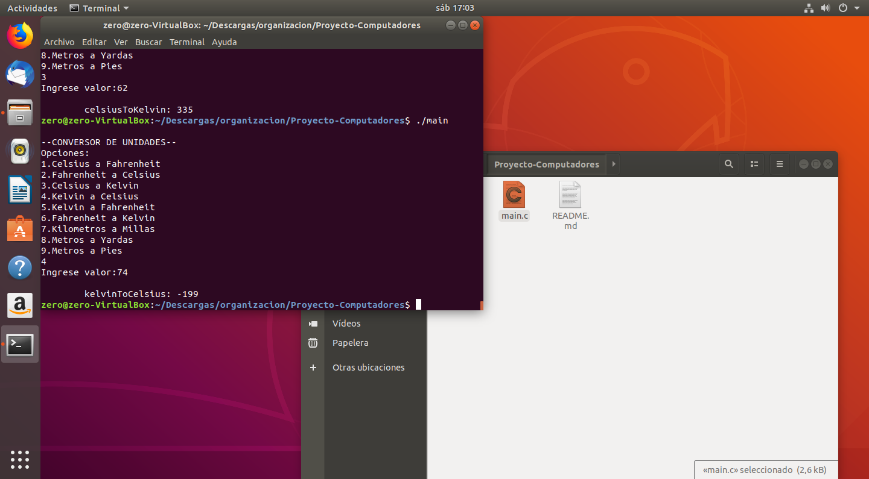

***OPCIÓN 5***

Para convertir de Kelvin a Fahrenheit y viceversa es necesario un paso intermedio ya que no existe un cálculo directo para realizar esta conversión. La cantidad debe ser transformada primero a Celsius y posteriormente utilizar ese resultado dentro de las fórmulas antes usadas dependiendo de la Unidad de medida a la que se desea llegar.

En la opción 5 se busca convertir de Kelvin a Fahrenheit. Se utiliza la función ***kelvinToFahrenheit*** que primero resta el valor ingresado con 273 para obtener su valor en Celsius y después aplica las operaciones de la fórmula **(°C × 9/5) + 32 = °F** donde finalmente muestra el valor final en escala Fahrenheit.

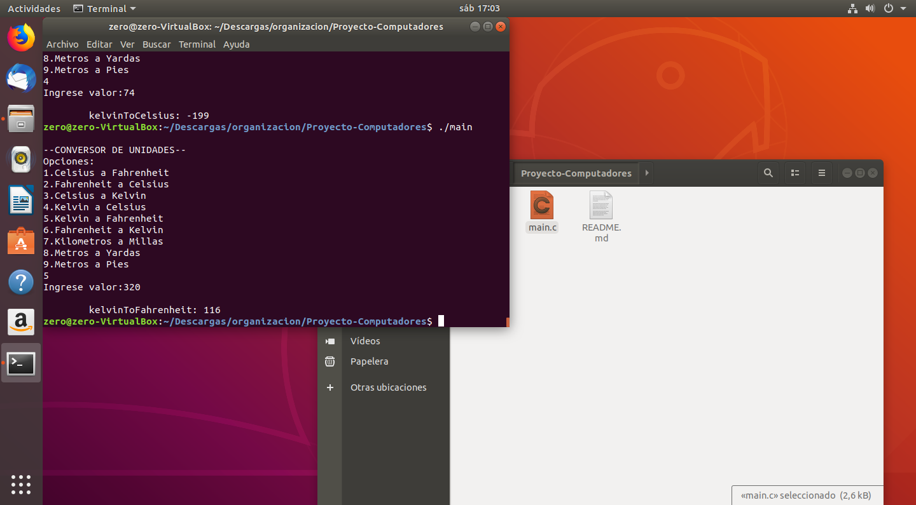

***OPCIÓN 6***

Para la opción 6 de Fahrenheit a Kelvin. Se aplica la función ***fahrenheitToKelvin*** que primero convierte el valor Fahrenheit a escala Celsius aplicando las operaciones de la fórmula **(°F - 32) x 5/9 = °C.** Posteriormente, a ese resultado se le suma 273 parallevarlo a escala Kelvin el cual es el valor final que se muestra en pantalla.

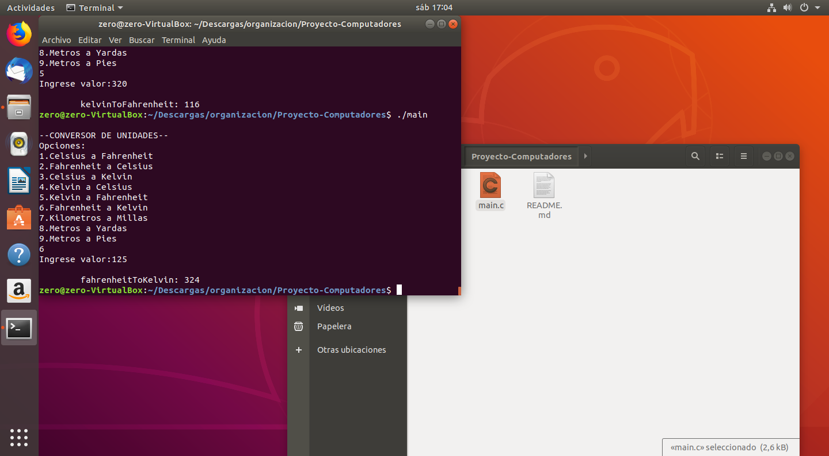

***OPCIÓN 7***

A partir de aquí se trabaja con unidades de medida de longitud. Y para la opción 7 se transforma una unidad derivada del Sistema Internacional a una del Sistema Anglosajón. Para convertir de Kilómetros a Millas es necesario conocer la relación entre ambas unidades. En este caso 1 milla = 1.609 Km por definición. Entonces al valor de kilómetros es necesario dividirlo con 1.609, la función ***kilometerToMile*** realiza la división y el resultado de esto se muestra por pantalla. [6] [7]

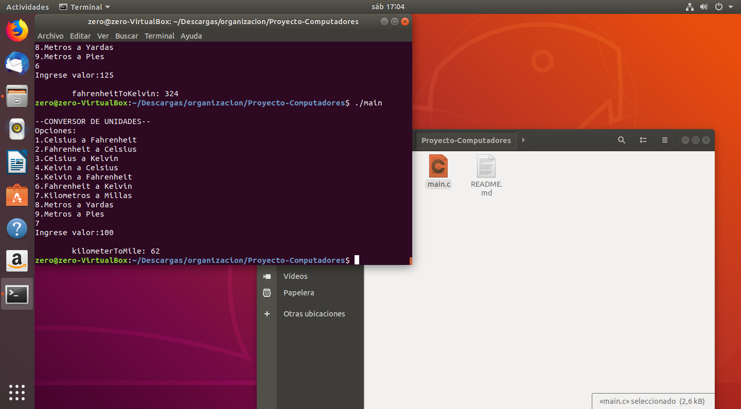

***OPCIÓN 8***

Para convertir de metros a yardas se ha investigado y obtenido que 1 yarda = 0.94 metros o 1 metro = 1.094 yardas. La función ***meterToYard*** en este caso multiplica el valor ingresado en metros por 1.904 obteniendo como respuesta final el valor en yardas. También es posible dividir el valor con 0.94 para obtener un resultado aproximado.

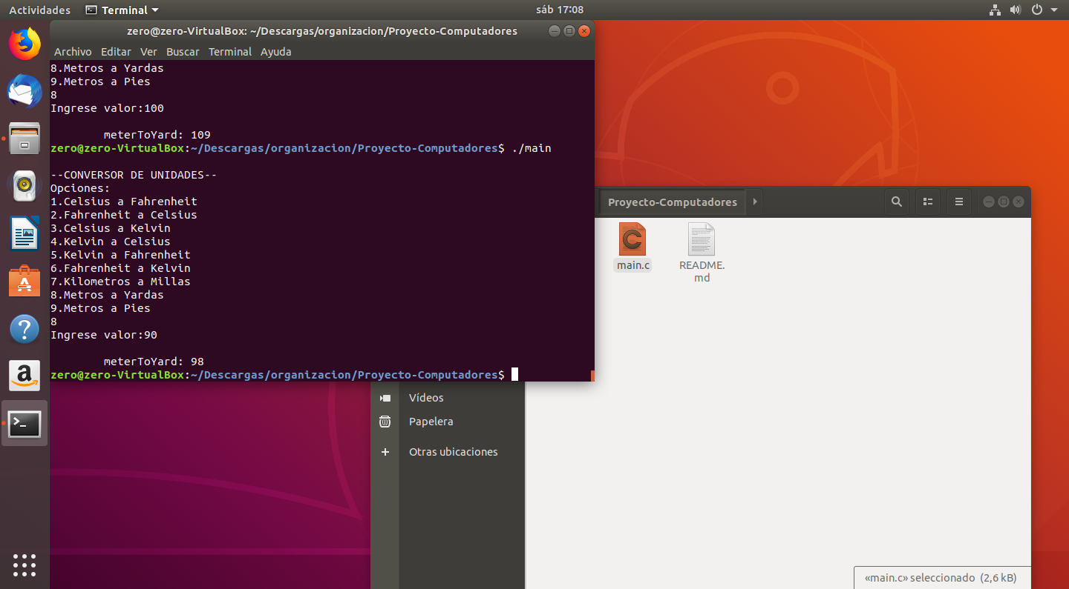

***OPCIÓN 9***

Para convertir de metros a pies se conoce que 1 pie = 0.304 metros o 1 metro = 3.281 pies. La función ***meterToFeet*** en este caso multiplica el valor ingresado en metros por 3.281 obteniendo como respuesta final el valor en yardas. Adicionalmente es posible dividir el valor con 0.304 para obtener otro resultado aproximado.

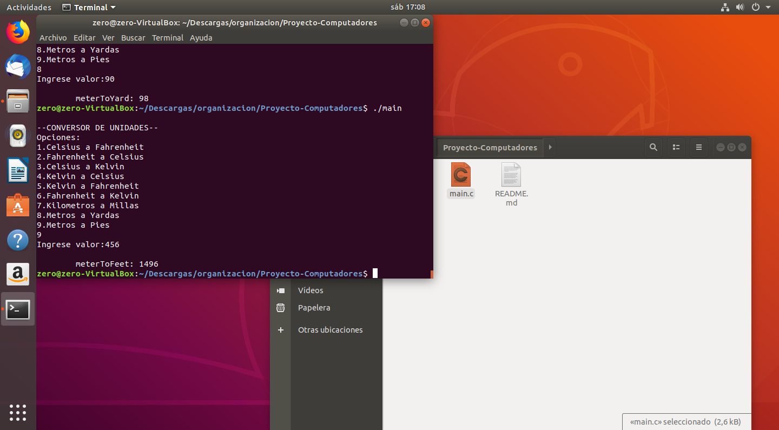

# **REFERENCIAS**

|  |  |
| --- | --- |
| [1] | «Thales.cica.es,» [En línea]. Available: https://thales.cica.es/rd/Recursos/rd99/ed99-0265-04/escalas.htm. |
| [2] | «How to Study,» [En línea]. Available: https://www.how-to-study.com/metodos-de-estudio/escalas-de-temperatura.asp. |
| [3] | «Plusmaths,» [En línea]. Available: https://es.plusmaths.com/unidades-de-longitud.html. |
| [4] | «Huella de carbono,» [En línea]. Available: http://huelladecarbono.mex.tl/1797020_Formulas-para-conversion-entre-unidades-de-temperatura.html. |
| [5] | «Un Profesor.com,» [En línea]. Available: https://www.unprofesor.com/fisica/convertir-grados-celsius-a-kelvin-344.html. |
| [6] | «Ingemecanica,» [En línea]. Available: https://ingemecanica.com/tutoriales/unidadesdemedida.html. |
| [7] | «Smartick,» [En línea]. Available: https://www.smartick.es/blog/matematicas/medidas-y-datos/unidades-de-medida-sistema-anglosajon/. |